衛生福利部國民健康署105年青少年性健康促進諮詢(商)服務計畫
附件一
偏鄉地區青少年性健康促進增能研習實施計畫

一、計畫緣起：
「性」是人的基本需求之一，能對「性」有正確的認識是幸福的基礎，而對「性」的無知則可能造成的身心靈健康巨大的傷害。青少年進入青春期，「性」發展是這時期重要的發展任務，需要學校、家庭與社會共同協助其建立正確的性觀念，以促進青少年的性健康。而處在偏鄉地區的青少年（含原住民青少年），由於其所成長環境相對較缺乏足夠教育增能的保護因子，特別需要政府有效整合資源來支持學校實施性教育。
根據內政部統計，我國15-19歲青少女生育率，最近這兩年(102年及103年)全國平均值均為4‰，然而原住民青少女則達19‰。各縣市青少女生育率103年時則以花蓮縣最高(12 ‰)，台東縣次之(11‰)（內政部統計處，2016）。青少女懷孕與生育對青少女本身、孩子以及青少年雙方的家庭與所處社區都帶來不利影響，包括如孕期高危險、早產、低出生體重、學業中輟、無能妥善照顧孩子、家庭經濟負擔、隔代教養、甚至是兒童忽視或虐待與家庭暴力…等，也容易形成惡性循環以及代間的命運複製！因此，世界各國莫不致力於預防青少女懷孕。根據本會去年(104年)計畫的研究發現，偏鄉原住民青少女早孕生子受多重因素影響，包括文化與社會規範、經濟結構因素、家庭互動與家庭教育因素、學校教育因素、社區資源協助因素、同儕互動以及個人因素等。本會也提出以學校為基礎的社區性健康營造策略包括：加強學校性教育、陪伴孩子成長、強化孩子競爭力以及強化家庭功能等。
我國愛滋病毒感染通報數，累積至105年6月底為止已達32,237人，其中以25-34歲佔最多數(42.93%)，而15-24歲者也佔了23.54%。根據疾管署(2016)統計最近這幾年新增個案數，以25-34歲族群佔最多，其次就是15-24歲族群。而在傳染途徑方面，這兩年(104年、105年)的新增個案以性行為傳染佔絕大多數，分別為96.55%、94.03%。可見，年輕族群是感染愛滋病毒的高危險群，特別是不安全性行為是目前愛滋病新增案例的主要傳染途徑！可見加強青少年學子的性教育已是刻不容緩。
全人的性教育(sexuality education)是一種「愛的教育」，係在教導「健康親密關係」，「健康親密關係」是一種「長期而穩定」的關係，因此，我們必須教導孩子認識「真愛」並提升其愛的能力；性教育也是一種「品格教育」，其教導重點不僅僅在「性知識」，更在建立與性有關的正確「價值觀」，以及要實踐此價值所需要的「生活技能」（Life Skills）。「健康促進」是公共衛生的二次革命，健康促進所追求的健康是一種「正向健康」，有別於過去為預防疾病所追求的「負向健康」。「性健康促進」不只是強調避免過早發生性行為及較安全的性行為，還強調以提昇自尊（或自我價值感）與學習「真愛」為基礎，學習愛惜自己、看重自己並尊重他人；有能力處理關係以及與異性做情感表達與溝通；能接受有性衝動是自然的事，且能在現實情況的考量下，依據自己所建立的正確性價值觀及性態度，並學習運用生活技巧（Life Skills），處理生活中的各種挑戰、誘惑並克服困難，進而發展及維持有意義的兩性關係及將來成為好的夫妻與父母。
從公共衛生三段預防的觀點觀之，青少年性健康促進牽涉到三種專業領域，即教育、諮商/社工與醫療保健，唯有這三方合作，才能形成一連結緊密的系統及安全的性健康網絡。學校是最容易接觸到青少年的地方，性教育也是學校教育及學校健康促進的必教/必選議題，因此若能以學校為中心，向外連結社區中相關機關組織團體，結盟合作，整合資源，建立合作模式，成為夥伴，共同規劃學校學生性健康問題的解決策略，從預防到復健，必能對青少年性健康促進有全面而實質的幫助。因此，青少年性健康促進需要一個全面而整合的服務模式，此即為“以學校為基礎的「學校-社區-醫院」跨領域合作模式＂，以學校學生的需求為中心，與社區中的相關資源（例如，性教育師、心理諮商師、社工師、青少年親善門診醫師等），建立問題解決的合作夥伴關係，從預防到復健，建立一個緊密的安全網絡。「全人性教育」強調從全人各面向提升青少年的自尊與愛的能力，而「學校-社區-醫院」的性健康促進服務模式更從全人健康的觀點去促進青少年的性健康。
台灣性教育學會今年承接國民健康署青少年性健康促進諮詢(商)服務計畫，期能從關心偏鄉青少年「全人發展」的觀點，結合長期關切偏鄉青少年教育議題的民間團體，共同來增進偏鄉青少年「性健康促進」。去年(104年)本計畫在新竹縣尖石鄉辦理，成效斐然，獲得廣大迴響！本年度來到花蓮縣，期能結合在地之教育、社工、輔導、衛生、社區等系統，辦理性健康促進增能研習，培訓在地專業人力，以提升學生性健康；同時更擴大參與，邀請國內所有關心偏鄉青少年教育議題機構及團體參與，以發揮活動的加成效果與動能。
二、研習目的：
提升偏鄉地區青少年性健康服務系統之性健康意識與知能，加強其服務青少年性健康之能力，特舉辦本研習，主要增能內容如下：
(一)認識全人性教育的意義及學校性健康促進跨領域工作模式與資源
(二)認識青少年的性發展及其性探索相關行為特徵如何與青少年談性-性溝通技能。
(三)認識偏鄉原民青少年性健康促進工作策略
(四)認識國際間提升青少女領導力以及降低青少女懷孕之策略
三、辦理單位：
主辦單位：衛生福利部國民健康署
承辦單位：台灣性教育學會
協辦單位：杏陵醫學基金會、杏陵性諮商中心、
國立東華大學、台灣青少年醫學暨保健學會
四、參加對象：
- 宜蘭縣、花蓮縣、台東縣之衛生局及其所屬衛生所務必派負責推展青少年性健康促進業務之行政主管、承辦人員參加。
- 宜蘭縣、花蓮縣、台東縣之教育局及其所屬各級學校務必派負責推動青少年性健康促進業務之行政主管、承辦人員或教師參加，並指派其所屬學生輔導諮商中心青少年性健康促進相關人員參加。
- 轄區內有偏鄉之全國各縣市衛生局(處)與衛生所的青少年性健康促進業務承辦人員。
- 轄區內有偏鄉之縣市各級醫療院所Teens’ 9號青少年親善門診業務承辦人員。
- 轄區內有偏鄉之全國各縣市教育局(處)及所屬各級學校與學生輔導諮商中心青少年性健康促進業務承辦人員、教師或相關人員。
- 青少年性健康促進相關社會福利團體之偏鄉地區業務承辦人員，例如家扶基金會、台灣世界展望會、財團法人勵馨社會福利事業基金會、杏陵基金會性諮商中心、青少年醫學暨保健學會、張老師基金會…等。
- 上開以外其他支持偏鄉地區青少年性健康促進相關業務承辦人。
※本計畫偏鄉定義係依據行政院研考會101 年「鄉鎮市區數位發展分類研究報告-鄉鎮市區e 化發展程度分類結果」，E 化發展程度共分為5 級，其中5 級為發展最慢，1 級為發展最快，本計畫納入E 化發展程度3至5 級者，詳見附件二。
五、課程內容：詳見附件三。
六、時間與地點：
105年10月26日(星期三)、105年10月27日(星期四)，兩天一夜研習
地點：東華大學原住民學院大樓 國際會議廳(974花蓮縣壽豐鄉志學村大學路二段1號)
七、交通與住宿：
住宿：東華大學東華會館。本研習提供學員之住宿方式為兩人一室，一人一床。
接駁：提供花蓮火車站至東華大學接駁專車，將於活動日前通知接駁時間與集合地點。
八、報名時間：即日起至105年10月25日(二)前，參加名額80人，額滿為止。
九、報名方式：(報名步驟如附件五)
統一網路報名(BeClass 線上報名系統)：至下述網址輸入報名資料
http://goo.gl/DYYAid (請注意大小寫)
http://ppt.cc/gfe8x
以上兩網址皆連結至同一報名頁面，若輸入失敗，可由本會網站(http://tase.tw)進行連結
報名完成後，請務必確認是否收到報名完成的通知信，並於行前一周留意電子信箱內由本會寄發之「研習行前通知信」。如有任何問題，歡迎來信（caose29103970@gmail.com）或來電（02-29155176）詢問台灣性教育學會許舒婷小姐。
十、經費：本活動參加人員差旅費由服務單位依規定核支，其餘所需費用(住宿、餐費)由衛生福利部國民健康署菸品健康福利捐支應，各縣市出席人員請准予公差假及課務排代。
十一、本活動如遇天災等不可抗力情形，將依衛生福利部國民健康署指示延期辦理或其他
修正方案。
十二、本計畫經報衛生福利部國民健康署核備後實施，修正時亦同。

依據國家發展委員會101年鄉鎮市區數位發展分類研究報告中鄉鎮市區e 化發展程度分類，
附件二
第三至五級區域如下：

新北市 | 石碇區、坪林區、石門區、平溪區、雙溪區、貢寮區  瑞芳區、三芝區、金山區、萬里區、烏來區
臺中市 | 和平區、東勢區、新社區、石岡區、外埔區、大安區、大肚區
臺南市 | 東山區、大內區、將軍區、北門區、玉井區、楠西區  南化區、左鎮區、龍崎區、鹽水區、白河區、柳營區  後壁區、麻豆區、下營區、六甲區、官田區、學甲區  西港區、七股區、新化區、安定區、山上區、關廟區
高雄市 | 田寮區、六龜區、甲仙區、桃源區、那瑪夏區、林園區、大樹區、  橋頭區
宜蘭縣 | 大同鄉、南澳鄉、蘇澳鎮、頭城鎮、礁溪鄉、壯圍鄉、員山鄉、冬山鄉、五結鄉、三星鄉
桃園縣 | 復興鄉、新屋鄉
新竹縣 | 峨眉鄉、尖石鄉、五峰鄉、新埔鎮、關西鎮、芎林鄉、  橫山鄉、北埔鄉
苗栗縣 | 大湖鄉、南庄鄉、西湖鄉、三灣鄉、獅潭鄉、泰安鄉  苑裡鎮、通霄鎮、後龍鎮、卓蘭鎮、公館鄉、銅鑼鄉  頭屋鄉、三義鄉、造橋鄉
彰化縣 | 芳苑鄉、大城鄉、竹塘鄉、線西鄉、伸港鄉、福興鄉  秀水鄉、花壇鄉、芬園鄉、溪湖鎮、田中鎮、大村鄉  埔鹽鄉、埔心鄉、永靖鄉、社頭鄉、二水鄉、北斗鎮  二林鎮、田尾鄉、埤頭鄉、溪州鄉
南投縣 | 鹿谷鄉、中寮鄉、國姓鄉、信義鄉、仁愛鄉、埔里鎮、  竹山鎮、集集鎮、名間鄉、魚池鄉、水里鄉
雲林縣 | 東勢鄉、臺西鄉、元長鄉、四湖鄉、口湖鄉、水林鄉  斗南鎮、西螺鎮、土庫鎮、北港鎮、古坑鄉、大埤鄉  莿桐鄉、林內鄉、二崙鄉、崙背鄉、麥寮鄉、褒忠鄉
嘉義縣 | 東石鄉、鹿草鄉、梅山鄉、番路鄉、阿里山鄉  大埔鄉、太保市、朴子市、布袋鎮、大林鎮、溪口鄉、新港鄉  六腳鄉、義竹鄉、水上鄉、中埔鄉、竹崎鄉
屏東縣 | 高樹鄉、新埤鄉、佳冬鄉、車城鄉、枋山鄉、霧臺鄉  泰武鄉、來義鄉、春日鄉、獅子鄉、牡丹鄉、三地門鄉  恆春鎮、琉球鄉、滿州鄉、潮州鎮、東港鎮、萬丹鄉  長治鄉、麟洛鄉、九如鄉、里港鄉、鹽埔鄉、萬巒鄉、內埔鄉  竹田鄉、枋寮鄉、新園鄉、崁頂鄉、林邊鄉、南州鄉、瑪家鄉
臺東縣 | 大武鄉、達仁鄉、太麻里鄉、臺東市、成功鎮、關山鎮  卑南鄉、鹿野鄉、池上鄉、東河鄉、長濱鄉、綠島鄉  海端鄉、延平鄉、金峰鄉、蘭嶼鄉
花蓮縣 | 花蓮市、鳳林鎮、玉里鎮、新城鄉、吉安鄉、壽豐鄉  光復鄉、豐濱鄉、瑞穗鄉、富里鄉、秀林鄉、萬榮鄉、卓溪鄉
澎湖縣 | 馬公市、湖西鄉、白沙鄉、西嶼鄉、望安鄉、七美鄉
金門縣 | 烈嶼鄉、金城鎮、金寧鄉、金沙鎮、金湖鎮、烏坵鄉
連江縣 | 莒光鄉、北竿鄉、南竿鄉、東引鄉
附件三
偏鄉地區青少年性健康促進增能研習課程表-第一天(10/26)
時間 | 主題 | 主講人/主持人
10：00～10：30 | 報 到
10：30～10：40 | 【始業式】  開幕與歡迎 | 國民健康署長官  國立東華大學  台灣性教育學會
10：40～11：30 | 【相見歡】-體驗活動一  Hands up, pairs up  麵包工程 | 台北市大理高中  高松景校長  劉恆昌老師
11：30～12：10 | 【專題演講一】  全人性教育的意義、內涵與學校性健康促進 | 台北市大理高中  高松景校長
12：10～13：10 | 午餐
13：10～13：50 | 【專題演講二】  偏鄉原住民青少年性健康促進工作: 問題與策略  (以學校為基礎的「學校-社區-醫院」跨領域合作) | 輔仁大學公共衛生學系  鄭其嘉副教授
13：50～15：10 | 【座談會一-國外經驗分享】  -國外青少年性健康促進經驗與策略分享  ◎青少女增能與提升領導力的全球策略  ◎美國俄亥俄州托立多市降低青少女懷孕之介入與評價 | 主持人: 鄭其嘉副教授  引言人: Ms Juli Dugdale  YWCA世界總會  女性領導力全球計畫經理人暨亞太地區負責人  引言人: Dr. Jiunn-Jye Sheu  美國俄亥俄州托立多大學人口健康學院副教授
15：10～15：40 | 【對話與交流】  經驗對談交流與討論 | 主持人:  輔仁大學公共衛生學系  鄭其嘉副教授
15：40～16：00 | 休息
16：00～17：00 | 【專題演講三】  青少年性發展及其性探索相關行為特徵  與簡單處遇原則 | 杏陵性諮商中心
17：00～18：20 | 晚餐
18：20～19：20 | 【技巧演練】  如何與青少年談「性」-諮商中的溝通技巧 | 杏陵性諮商中心
 | 休息與就寢

偏原鄉地區青少年性健康促進增能研習課程表-第二天(10/27)
時間 | 主題 | 主講人/主持人
08：00～09：00 | 早餐(07:00-09:00)、報到、退房
09：00～09：40 | 【信任與合作】-體驗活動二 | 台北市大理高中  高松景校長  劉恆昌老師
09：40～12：00 | 【座談會二-偏鄉青少年性健康支持網絡分享】  以學校為基礎的「學校-社區-醫院」跨領域合作  1. Teen’s 9號青少年親善門診工作模式經驗分享  2.花蓮學校性健康促進策略與效果評價  3.偏鄉青少年性健康促進培訓經驗分享  4.偏鄉青少年性健康促進工作經驗分享  5.偏鄉青少女懷孕之服務模式 | 主持人:  台北市大理高中  高松景校長  主講人  - 台灣青少年醫學暨保健學會Teens’ 9號青少年親善門診  - 花蓮縣玉里國小  謝必強主任  - 杏陵性諮商中心  邱雅沂主任  - 家扶基金會  王芯婷督導  - 財團法人勵馨基金會  花蓮分駐所朱慶萍主任
12：00～13：00 | 午餐
13：20～16：10 | 【開放空間會議】  探討議題與行動方案 | 主持人:  台北市大理高中  高松景校長  劉恆昌老師
16：10～16：30 | 【綜合座談與結業式】 | 主持人  國民健康署長官  高松景理事長  鄭其嘉常務理事
16：30～17：00 | 賦歸

交通資訊
附件四
研習時間 | 105/10/26(三).105/10/27(四)
研習地點 | 國立東華大學  97401 花蓮縣壽豐鄉大學路二段一號  原住民族學院國際會議廳
交通方式 | ※本會提供台鐵花蓮站至東華大學之接駁專車，請與會人員於花蓮火車站前站集合。  - 太魯閣客運：  時刻表及路線圖請詳見〈https://www.facebook.com/TarokoBus/〉。  （校內停靠學生活動中心、育成中心及行政大樓等三處，從學生活動中心發車）每段全票23元／半票12元，從花蓮火車站至東華為二段車程，需支付二段票價。可用一卡通（IPASS卡）、悠遊卡、臺灣智慧卡及現金支付。  - 花蓮客運：  於花蓮火車站前站，搭乘花蓮客運「1121※」（往光復）及「1128」（月眉線）至東華大學，校內停靠行政大樓、育成中心及圖書館等三處。  - 開車／騎車：  車程約20~30分鐘。外賓開車者可於校門口換證入校，無本校車輛識別證之機車則須停於校門口之停車場，自行車可直接入校。  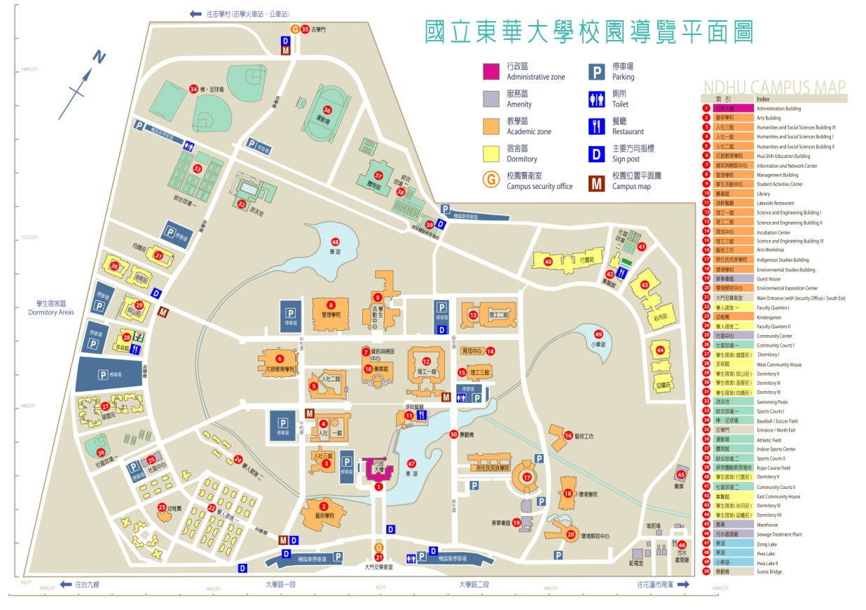  入校正門  研習會場

報名步驟
附件五

開啟網頁，輸入http://goo.gl/DYYAid 或 http://ppt.cc/gfe8x，會出現偏原鄉地區青少年性健康促進增能研習報名表，報名資料填妥後，輸入驗證碼，再按送出。
1.輸入網址(務必注意大小寫)
http://goo.gl/DYYAid 或http://ppt.cc/gfe8x

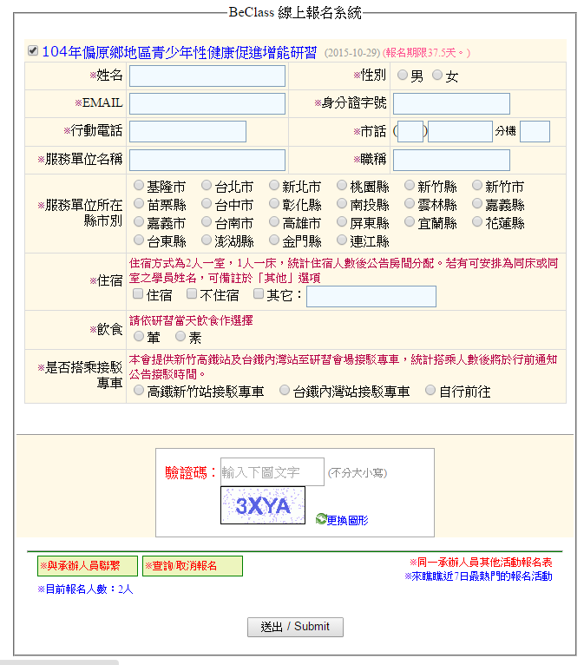
2. 填妥需要資料
（身分證字號與出生年次為
辦理保險需要）
3. 送出

